**Людина... Хто вона така?**

На перший погляд, це питання зовсім просте.

Хто ж не знає, хто така людина? Адже на рівні здорового глузду кожен із нас впевнено виділяє людину з оточуючого середовища, її відмінність від інших істот здається цілком очевидною. Але в тому й річ, що те, що здається нам найбільш знайомим, насправді є і найбільш складним, як тільки ми робимо спробу заглянути у глибину його сутності.

Людина – унікальне творіння Всесвіту. Вона важкодоступна для вивчення, незбагненна, загадкова. Ні сучасна наука, ні філософія, ні релігія не можуть сповна розкрити сутність людини. Називаючи ті чи інші якості людини, філософи шукають серед них визначальні, принципово важливі, зокрема:

**Людина …**

* людина є політична істота (Аристотель);
* це мисляча істота (Р. Декарт);
* людина – це істота, яка виробляє знаряддя праці (Б. Франклін);
* людина розумна (Homo sapiens) (К. Лінней);
* це єдина істота, яка знає, що вона є (К. Ясперс);
* людина актор, тобто яка грає (Хейзінг).



**Цінності людини**

Ще одна характерна риса людини – її прагнення постійно розвиватися, самовдосконалюватися.

А для того, щоб це зробити, потрібно визначити, що для вас важливе, цінне. Це ї є **цінностями**.

**Вправа**

**«Адреса моїх цінностей»**

**Як ви гадаєте, де або в чому зберігають цінності? (наприклад, сейф, скриня, шкатулка, серце, душа тощо).**

**Намалюйте на аркуші. Далі запишіть або зобразіть перелік власних важливих цінностей.**

**Поділіться своєю роботою**

* **Про що ви думали, коли виконували це завдання?**

**Подивіться на зображення своїх цінностей. Чи можете ви сказати, які для вас більш важливі, а які менш? Що це за цінності?**

Сьогодні ми зіткнулися зі складною темою, яка стосується кожного з нас, тому що в усіх нас є цінності.

Ми живемо, і, значить, у нас вже є те, що ми не хочемо втратити. Це і є **цінність**.

**Що для вас означає Україна?**

**Що на вашу думку належить до цінностей України**

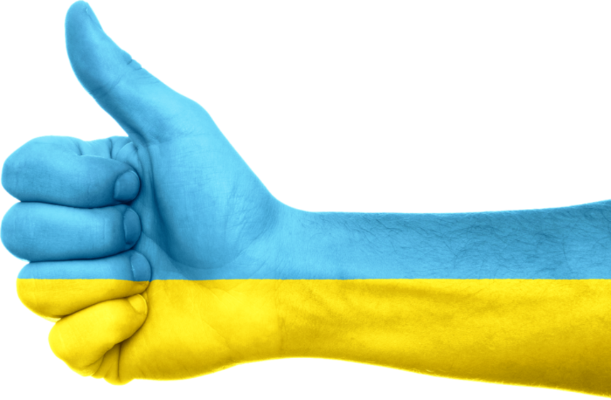

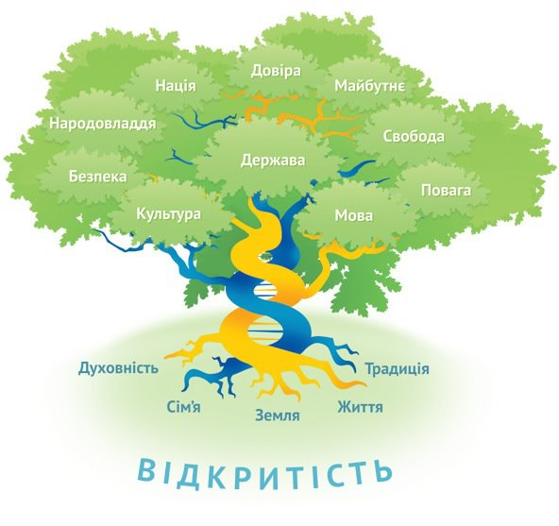

**Свобода / Воля**

**Гідність**

**Взаємодопомога**

**01**

**02**

**03**

**Що для вас означає свобода?**

**Що для вас означає гідність?**

Ми різні, але **Свобода** та **Гідність** нас об'єднують і ми вільні творити своє майбутнє

**МИ - ВЕЛИКА НАЦІЯ!**

**НАМ Є ЧИМ ПИШАТИСЯ!**

